Секреты красоты Виктории Бэкхэм. Анализируем рацион.

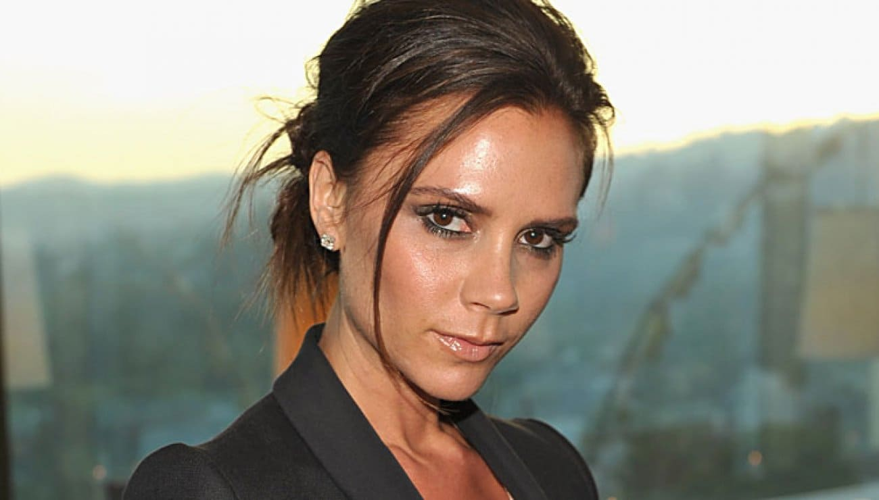

Почему нас может заинтересовать рацион именно Виктории Бэкхэм? Почему именно она является неким идеалом, к которому стремятся миллионы девушек? Объяснить это достаточно просто. Глядя на эту женщину, всегда кажется, что ей около тридцати лет, не больше. На самом же деле Виктории Бекхэм 44 года!

Небольшая информация для тех, кто не следит за жизнью и днями рождениями звезды. Она – мать шестерых детей. При росте 163 сантиметра, весит около 45-49 килограмм. Любая из нас понимает, что достигается это серьезным трудом и дисциплиной. Как без этого?
Давайте попробуем разобраться, благодаря чему возможен такой сногсшибательный результат.
Из многочисленных интервью четы Бекхэм известно, что Виктория совершает каждое утро пробежку в 7-8 километров. Для любого человека, который занимается бегом становится понятно, что это серьезная нагрузка. Выдержать ее под силу не всем.
Итак, известно, что физические нагрузки Виктории состоят из:
- 7-8 километров 6 раз в неделю натощак на беговой дорожке;
- ежедневно 10 минут пилатеса;
- пару раз в неделю силовые тренировки.
Теперь самое интересное! Мы разберем две диеты которыми пользуется Виктория.
Первая диета называется «щелочной». Суть ее в том, что из рациона исключаются продукты, которые повышают кислотность в организме. А именно: мясо, сыр, кофеин, зерновые, сладости. Это можно сравнить с сыроедением.
Помимо уменьшения калорийности данная система питания способствует профилактике многих хронических заболеваний.
Вторую диету называют «диетой пяти пригоршней». Все ингредиенты дневного рациона должны поместиться в ладошку. Конечно же, горсть картошки «фри» навряд ли подойдет для этого варианта. Если вы поэкспериментируете и попытаетесь измерить ладонью пять ингредиентов, то убедитесь, что получается очень даже скромное количество.
Известно, что Виктория предпочитает всевозможные «миксы». Вот один пример смузи из пяти ингредиентов:
- половинка банана;
- ст. ложка меда;
- 2-3 кусочка манго;
- горсть голубики;
- 2-3 ст. ложки йогурта.
Взбить блендером и наслаждаться освежающим напитком.

Что ж, Виктории не занимать креатива и силы духа. Берем пример со звездной мамы и разрабатываем свой собственный рацион с условием ваших предпочтений и образа жизни.

